Arzobispado de Salta
Comisión Arquidiocesana de Liturgia
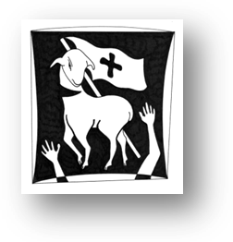
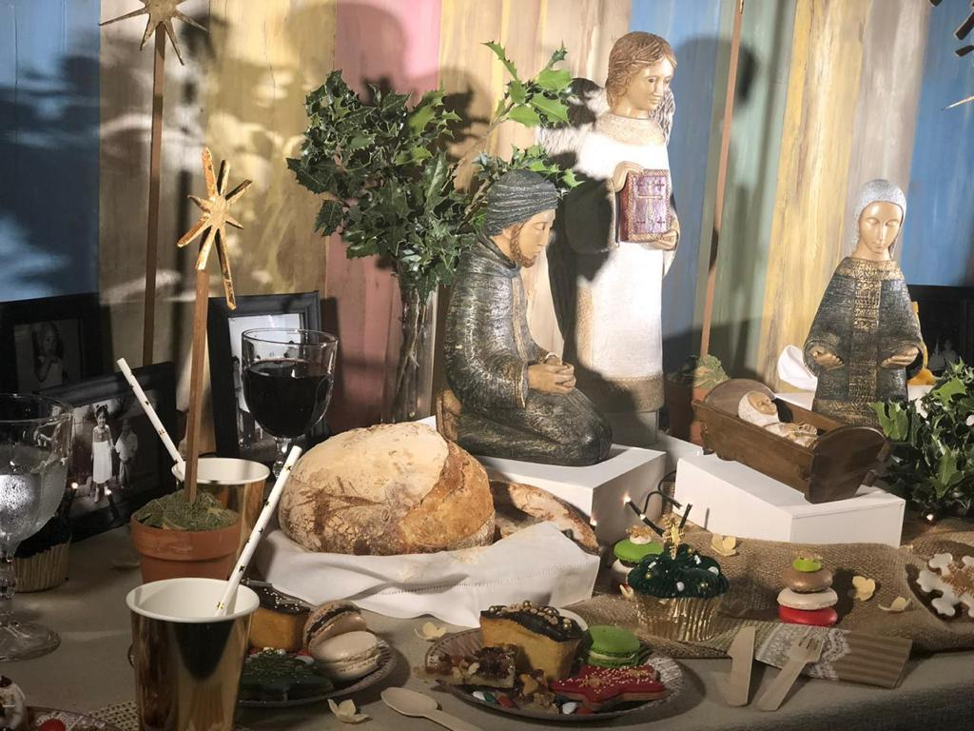

Celebrar Juntos
Material para el estudio
y la pastoral litúrgica

Año XIV Nº 6
Enero 2021

liturgiasalta@gmail.com
Facebook: Liturgia Salta

NOTA: Se ha agregado a las direcciones de internet y a los títulos dentro del mismo documento, un hipervínculo para ir directamente a la página web o al contenido dentro del documento. Para esto, se debe colocar la flecha del mouse sobre el título, que aparece subrayado, y allí apretar la tecla Ctrl (control) haciendo, al mismo tiempo, un click en el botón izquierdo del mouse.

Material para las celebraciones litúrgicas dominicales

MONICIONES

DOMINGO 3 DE ENERO 2021 MONICIONES PARA LA CELEBRACIÓN DE LA EUCARISTÍA DEL SEGUNDO DOMINGO DESPUÉS DE NAVIDAD – CICLO LITÚRGICO B.

MIÉRCOLES 6 DE ENERO 2021 MONICIONES PARA LA CELEBRACIÓN DE LA EUCARISTÍA EN LA SOLEMNIDAD DE LA EPIFANÍA DEL SEÑOR – CICLO LITÚRGICO B.

ORACIÓN UNIVERSAL O DE LOS FIELES PARA EL TIEMPO DE NAVIDAD

Segundo Domingo después de Navidad
Moniciones para la Celebración Eucarística
Domingo 3 de enero

AMBIENTACIÓN
Este Segundo Domingo de Navidad quiere compenetrarnos, aún más, en el misterio del Verbo hecho carne. Desde el pesebre, un Niño recién nacido nos llama a contemplar su gloria, “la gloria que recibe del Padre como Hijo único, lleno de gracia y de verdad”. El canto nos introduce en esta celebración. Nos ponemos de pie.

LITURGIA DE LA PALABRA
Nos disponemos, ahora, a escuchar a Jesucristo, Verbo de Dios, que se manifiesta en la Palabra proclamada.

DESPUÉS DE LA HOMILÍA
Meditamos brevemente en silencio.

ORACIÓN UNIVERSAL O DE LOS FIELES

“Escúchanos, Padre”

Que la iglesia asuma la “cultura del cuidado como camino de paz”. Oremos.
Que los pastores den testimonio de la luz mediante una vida ejemplar. Oremos.
Que los gobernantes procuren una justa distribución de las riquezas. Oremos.
Que este tiempo navideño otorgue el don de la alegría a los que están tristes. Oremos.
Que los niños reciban de los adultos, protección, resguardo y asistencia. Oremos.
Que los más necesitados encuentren en nosotros una ayuda concreta. Oremos.
Que el personal de salud y seguridad sea reconfortado en su trabajo cotidiano. Oremos.
Que los servidores de las comunidades renueven su compromiso evangelizador. Oremos.

LITURGIA DE LA EUCARISTÍA
Podemos tomar asiento y cantamos.

COMUNIÓN
Nos acercamos al encuentro del Verbo hecho carne en la mesa eucarística, de cuya “plenitud todos nosotros hemos participado y hemos recibido gracia sobre gracia”.

DESPUÉS DEL ÚLTIMO CANTO DE COMUNIÓN
Guardemos durante unos instantes, silencio en oración.

Solemnidad de la Epifanía del Señor
Moniciones para la Celebración Eucarística
Miércoles 6 de enero

AMBIENTACIÓN
La adoración de los Magos indica el cumplimiento de las profecías, “las naciones caminarán a tu luz y los reyes, al esplendor de tu aurora”. Es una manifestación de la hermosura de la gloria mesiánica, cuyo resplandor se expande hasta nuestros días. El canto nos introduce en esta celebración. Nos ponemos de pie.

LITURGIA DE LA PALABRA
La luz de la Estrella, que guió a los Magos al encuentro del Señor, nos sigue llamando en este tiempo mediante la proclamación de la Palabra.

DESPUÉS DE LA HOMILÍA
Meditamos brevemente en silencio.

ORACIÓN UNIVERSAL O DE LOS FIELES

“Luz de las naciones, escúchanos”

Ilumina a tu pueblo santo, la Iglesia: a sus pastores, religiosos y laicos. Oremos.
Concede sabiduría a nuestros gobernantes y paz a todas las naciones. Oremos.
Otorga claridad a quienes están en proceso de discernimiento vocacional. Oremos.
Mueve las voluntades de los cristianos en favor de los descartados. Oremos.
Consuela a los que están enfermos y padecen la soledad. Oremos.
Bendice a los niños con una infancia dichosa y feliz. Oremos.
Abre las mentes de los científicos, intelectuales y artistas. Oremos.
Disipa las tinieblas en quienes no encuentran un rumbo cierto en sus vidas. Oremos.

LITURGIA DE LA EUCARISTÍA
Podemos tomar asiento y cantamos.

COMUNIÓN
La Comunión es el mayor de los dones del Señor que, sin mérito de nuestra parte, lo recibimos en cada Eucaristía.

DESPUÉS DEL ÚLTIMO CANTO DE COMUNIÓN
Guardemos durante unos instantes, silencio en oración.

ORACION UNIVERSAL O DE LOS FIELES PARA LA SEMANA

“En la oración universal u oración de los fieles, el pueblo, ejercitando su oficio sacerdotal, ruega por todos los hombres”. Así expresa la Introducción del Misal el sentido de este momento de la celebración (en la tercera edición, nº 69). Por eso, podemos decir que lo más importante de la oración de los fieles es cuando toda la asamblea, respondiendo a las intenciones que propone el lector, ora conjuntamente con la respuesta como pueblo sacerdotal que intercede ante Dios por la humanidad.

TIEMPO DE NAVIDAD

4 de enero de 2021

“Escúchanos, Señor”

Para que los bautizados anuncien al mundo el Reino de Dios. Oremos.

Para que los pastores vivan su servicio con humildad y alegría. Oremos.

Por aquellos que han elegido, según su propia vocación, seguir a Cristo; para que entreguen su vida totalmente a la causa del Evangelio. Oremos.

Por los que buscan el sentido de la vida; para que encuentren la respuesta plena a sus aspiraciones en la Palabra de Dios y en el ejemplo de los santos. Oremos.

Por nosotros, reunidos en torno a Cristo; para que la Eucaristía que celebramos se convierta en la fuente de nuestra misión en este día. Oremos.

5 de enero de 2021

“Aumenta nuestra fe, Señor”

Cuando la Iglesia anuncia tu verdad. Oremos.

Cuando vemos los signos de tu presencia en el mundo. Oremos.

Cuando descubrimos nuestra verdadera vocación. Oremos.

Cuando se nos pide que amemos incluso a los que no nos aman. Oremos.

6 de enero de 2021
Epifanía del Señor

“¡Haz que tu Iglesia sea misionera, Señor!”

Por la Iglesia, que debe anunciar la palabra de Jesús a todos; para que oriente todas sus actividades e iniciativas a esta tarea. Oremos.

Para que los creyentes en Cristo Salvador, comprendan que la fe en él debe comunicarse a quienes esperan dar sentido a su vida. Oremos.

Por nosotros que celebramos esta fiesta, porque entendemos que Cristo desea ser conocido por todos, incluso por las personas con las que convivimos. Oremos.

Por los niños que en este día reciben regalos; para que aprendan a valorar, a partir de lo material, lo importante que es el cariño y el afecto de sus padres. Oremos.

7 de enero

“Escúchanos, Señor”

Para que el Papa, los obispos y sacerdotes sean en la tierra, los que sepan indicar el camino correcto a todo hombre. Oremos.

Para que los gobernantes del mundo sean conscientes de que su autoridad viene de Dios y ante él tendrán que rendir cuentas. Oremos.

Por los padres; para que sepan siempre, con el ejemplo y con la palabra, ser portadores de la voz de Dios para sus hijos. Oremos.

Por todos los que sufren; para que encuentren en las comunidades cristianas lugares de escucha, acogida y ayuda. Oremos.

Por esta comunidad; para que pueda recoger la antorcha de la fe de la mano de Cristo y llevarla adelante con valentía. Oremos.

8 de enero

“Sacia nuestra hambre, Señor”

Por la Iglesia de Cristo; para que esté llena de amor y brinde consuelo a todos los que sufren. Oremos.

Por las autoridades civiles; para que sean sensibles a las necesidades de los pueblos del mundo entero y sepan distribuir equitativamente la riqueza. Oremos.

Por los cristianos; para que sepan mantener la puerta de su casa abierta a todos. Oremos.

Por los niños nacidos en estos días; para que encuentren un ambiente rico en salud, serenidad, sabiduría y amor. Oremos.

Por nosotros que participamos de esta Eucaristía; para que en nuestras obras demos gracias al Padre que cada día satisface nuestra hambre con el cuerpo de su Hijo. Oremos.

9 de enero de 2021

“Señor, enséñanos a amar”

Por la unión de las Iglesias cristianas; para que se olviden de las antiguas fracturas y busquen juntas el camino de la unidad. Oremos.

Para que el Papa, los obispos y sacerdotes, sean testigos de Cristo misericordioso, manso y lleno de amor por todos los hombres. Oremos.

Por todos los matrimonios; para que sepan amarse con sencillez y sin egoísmo, siendo signo del amor de Cristo por mundo. Oremos.

Por las familias; para que el cariño que las une, ayude a superar los conflictos. Oremos.

